一般社団法人ドローン普及協会・ドローン操縦者養成講座
申し込み 及び 会員入会申込書
私は、ドローン操縦者養成講座を申し込みすると共に、一般社団法人ドローン普及協会の活動理念に賛同し、会員規約に基づき、入会を申請致します。
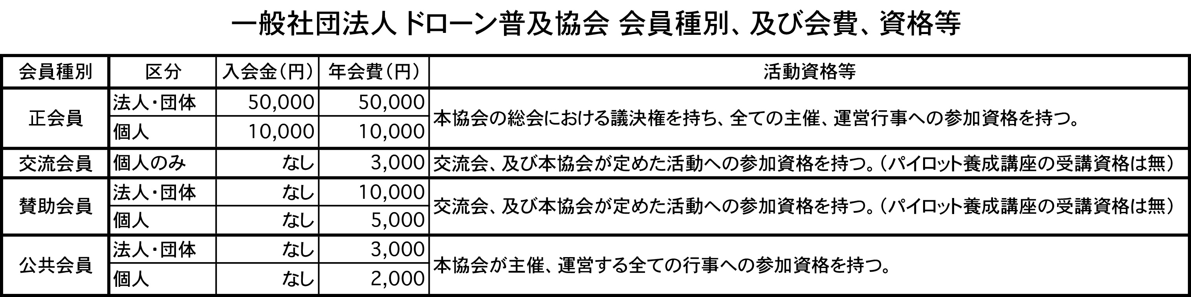
申請日 年 月 日
会員区分 | - 正会員 | - 交流会員 |  |  | - 賛助会員 |  |  | - 公共会員
申込会員種別 | - 法人 |  | - 団体 |  |  |  | - 個人
フリガナ
氏名又は法人名
フリガナ
申込代表者
(法人、団体のみ)
フリガナ
住所 | 〒
電話番号 |  |  |  | 携帯電話
メールアドレス
入会申し込み、及び講習参加申し込みに関する記載事項
ドローンに関する項目
現在、ドローンを所有している | □ 所有している |  | □ 所有していない
所有している機体 | １） | ２） |  | ３）
 | ４） | ５） |  | ６）
操作歴  (ラジコンヘリ等の経歴も含む) | 年
操作に関する免許の有無 | - 有 |  | - 無
免許の種類 | １） | ２） |  | ３）
 | ４） | ５） |  | 例）陸上3級特殊、等
現在の業務としての使用の有無 | - 有 |  | - 無
現在の使用職種 |  |  |  | 例）測量、映像撮影、等
今後使用を
予定している職種

※【個人情報の取扱いについて】本申込書に記入していただいた個人情報は、個人情報保護法及び関連法令に基づき適正に管理、保護し、目的以外の利用や第三者への情報提供は行いません。

